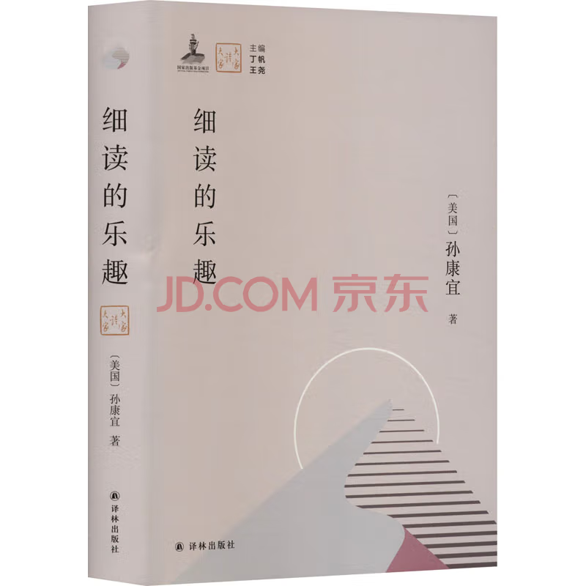

基本信息

书名：细读的乐趣
作者：[美]孙康宜 著
出版社：译林出版社
出版日期：2023-09
ISBN：9787544798037
页码：325
定价：69.00元
装帧：平装
开本：32

内容简介

《细读的乐趣》为美国耶鲁大学东亚语文系孙康宜教授回顾治学生涯的精选集，分为细读经典、细读现代和细读人生三部分。既有对经典文本的阅读与理解，也有对作家个体的解读与剖析，还有对电影、书法甚至绘画等艺术的赏析，以及师友交往与人生感悟等。细读之下，心得感悟与明察洞见别开生面。

目 录

细读经典
白先勇如何揭开曹雪芹的面具
国美升梦与神游——重读《红楼梦》后四十回
语讹默固好——简论施蛰存评唐诗
说愁：论愁的词境与美感
寡妇诗人的文学“声音”
的养识费写作的焦虑：龚自珍艳情诗中的自注
细读现代



基本信息

书名：文典一览
作者：余秋雨 著
出版社：北京联合出版有限公司
出版日期：2023-06
ISBN：9787559656834
页码：260
定价：98.00元
装帧：精装
开本：32开

内容简介

《文典一览》是余秋雨先生长期斟酌之后选出并予以翻译、阐释的中国古代文学读本。他意在带领当代读者辨认古代文学中的星座，希望读者不仅能够借助译文和阐释读懂原文，更重要的是能够从心灵层面与经典文本产生共鸣，领略千古不变的文心与诗魂。

目 录

自序
《离骚》今译
《离骚》原文
附论：诗人
《诗经》选译
《逍遥游》今译
《逍遥游》原文
《报任安书》今译

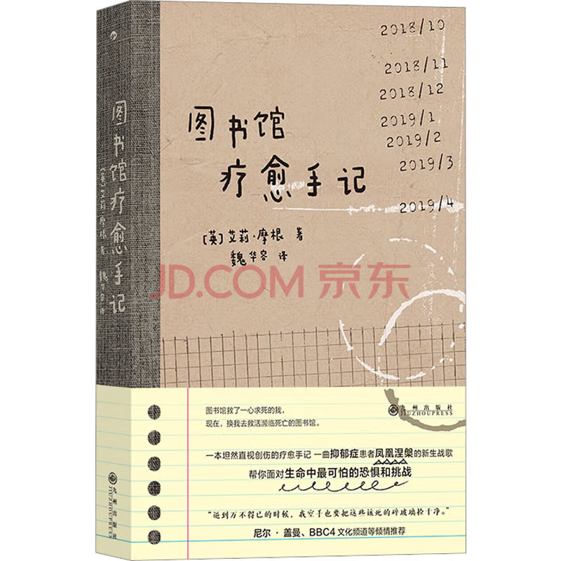

基本信息

书名：图书馆疗愈手记
作者：[英] 艾莉·摩根 著，魏华容 译
出版社：九州出版社
出版日期：2023-08
ISBN：9787522513546
页码：376
定价：60.00元
装帧：平装
开本：32开

内容简介

《图书馆疗愈手记》讲述了作者艾莉在失业很久之后成为了一名图书馆员的经历。 她所服务的民众中有具有学习障碍的女孩儿、让书上沾有婴儿粪便的单身母亲、 来图书馆打印遗嘱的癌症患者，还有一些逃课有暴力倾向的“不良少年”…… 然而艾莉的应对方式充满了耐心和理解，最重要的是，她有一种他人几乎无法企及 的同情心—— 这种同情心是她自己长期与创伤和抑郁症斗争的结果。

目 录

第一章 另一种魔法
第二章 冲突管理
第三章 并非每家图书馆都生而平等
第四章 无规矩不成方圆
第五章 罗斯科里图书馆保卫战
第六章 死亡与轮值表

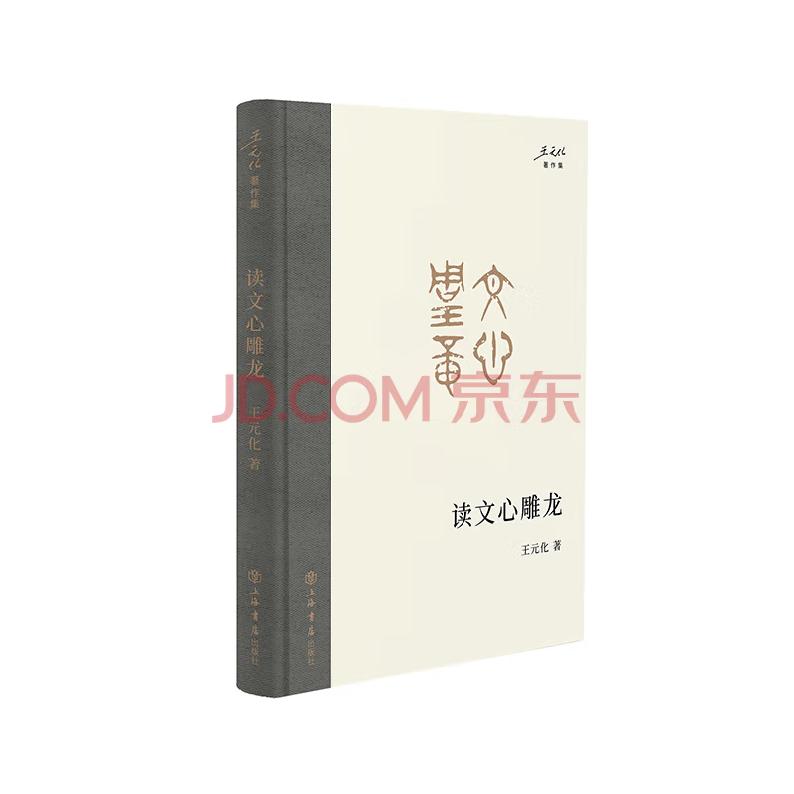

基本信息

书名：读文心雕龙
作者：王元化 著
出版社： 上海书店出版社
出版日期：2023-05
ISBN： 9787545822274
页码：263
定价：68.00元
装帧：精装
开本：32开

内容介绍

此为“王元化著作集”丛书品种之一。本书为著名学者王元化先生的《文心雕龙》研究专著，对于刘勰生平身世、思想变化，以及《文心雕龙》的文化脉络、思想结构、关键概念等做了细致的分析和解读。同时还收录了作者关于《文心雕龙》的一系列谈话、讲稿等。本书是一部《文心雕龙》乃至中国古代文论研究的经典专著，从中可以了解我国从先秦到南朝齐代的文学发展史，文学理论的原则与脉络，文学体裁的分类与流变，文学批评与文学鉴赏的标准与风格。总之，它可以说是当时的一部文学百科全书。

目录

刘勰身世与士庶区别问题......1
《灭惑论》与刘勰的前后期思想变化......23
刘勰的文学起源论与文学创作论......45
《文心雕龙》创作论八说释义小引......71
释《物色篇》心物交融说
——关于创作活动中的主客关系......75

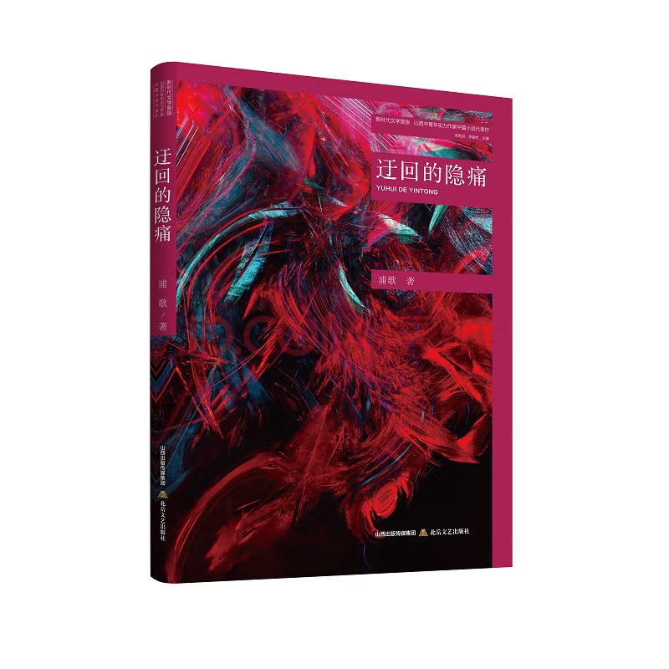
基本信息

书名：迂回的隐痛
作者：浦歌 著

出版社：北岳文艺出版社

出版日期：2023-08

ISBN：9787537867245

页码：240

定价：68.00元

装帧：平装

开本：32开

内容介绍

迂回的隐痛》收录了作者8篇中篇，分别是《迂回的隐痛》《大海 大海》《离那儿不远有个养老院》《孤独是条狂叫的狗》《盲人摸象》《某种回忆》《叔叔的河岸》《大鱼的模样》。全书的叙述和内容均充满当代气息，独具色，作者善于深入记忆和生活细节的褶层，不断开掘存在的丰富含义。这些从不同角度展现了当代人在生活、工作、感情中的困境与思索，从乡村到城市，刻画了一个个生动鲜活的人物形象，将人在各种环境中的生存状态描写得淋漓尽致，展现给读者一个既有思想深度，又充满生活情调的世界。

目录

迂回的隐痛
大海 大海
离那儿不远有个养老院
孤独是条狂叫的狗
盲人摸象
某种回忆
叔叔的河岸
大鱼的模样

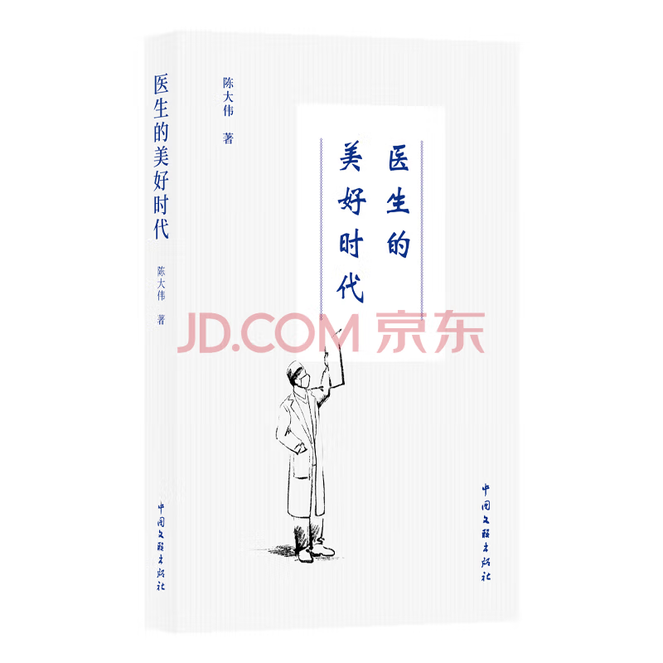

基本信息

书名：医生的美好时代
作者：陈大伟 著
出版社：中国文联出版社
出版日期：2023-06
ISBN：9787519052447
页码：267
定价：69.00元
装帧：平装
开本：32开

内容介绍

在长年的医学实践中，陈德铭发现要成为一个好医生，一定要有同情和怜悯之心。行医的过程中，陈德铭时常提醒自己“我这样做是否对病人最好。”医生们辛苦地工作在急诊室、ICU病房，这些距离死神最近的地方，用自己的汗水挽救了大量病人的生命，同时也承受了巨大的生理和心理上的压力。在医院，医生们见到了太多的悲欢离合，人生的意外和无常，这一切在医院比比皆是。陈德铭把自己的命运和国家的命运捆绑在一起，在国家的发展过程中，他本人得到了充分的发展，个人的价值得到了充分的实现。在这个过程中，自己的生命得到升华。

目录

第1章 参加工作
第2章 美国学习
第3章 人才培养
第4章 ICU-1
第5章 ICU-2
第6章 急诊病房

